Vizualizacija podataka

Bruno Miletić

LV5

Napomena: GIF datoteke se iz nekog razloga unutar worda ne prikazuju nego stoje kao slike, pa sam unutar zip datoteke prilozio I gif datoteke za drugi I cetvrti zadatak.

1. Izraditi kartu RH te dodati element unutar kojega ce se ispisati naziv zupanije prilikom prelaska misa iznad karte.

<!DOCTYPE html>

<html lang="en">

<head>

    <script src="https://d3js.org/d3.v3.min.js"></script>

    <script src="http://d3js.org/topojson.v1.min.js"></script>

    <title>Prvi zadatak</title>

</head>

<body>

    <script>

        var width = 1000;

        var height = 650;

        var projection = d3.geo.mercator()

            .center([0, 10])

            .scale(6000)

            .translate([17600, 4500])

            .rotate([-180, 0]);

        var path = d3.geo.path()

            .projection(projection);

        var svg = d3.select("body").append("svg")

            .attr("width", width)

            .attr("height", height)

            .style("background", "#F5F2D0");

        d3.select("body")

            .append("div")

            .attr("id", "name");

        d3.json("cro.json", function (error, cro) {

            var data = topojson.feature(cro, cro.objects.layer1);

            var states = svg.selectAll("path.county")

                .data(data.features)

                .enter()

                .append("path")

                .attr("class", "county")

                .attr("id", function (d) { return d.id; })

                .attr("d", path).style("fill", "#ff0000")

                .style("stroke", "gray")

                .style("stroke-width", 1)

                .style("fill-opacity", function () { return Math.random(); })

                .on("mouseover", function (d) {

                    console.log(d.properties.name);

                    d3.select("#name").text(d.properties.name);

                });

        });

    </script>

</body>

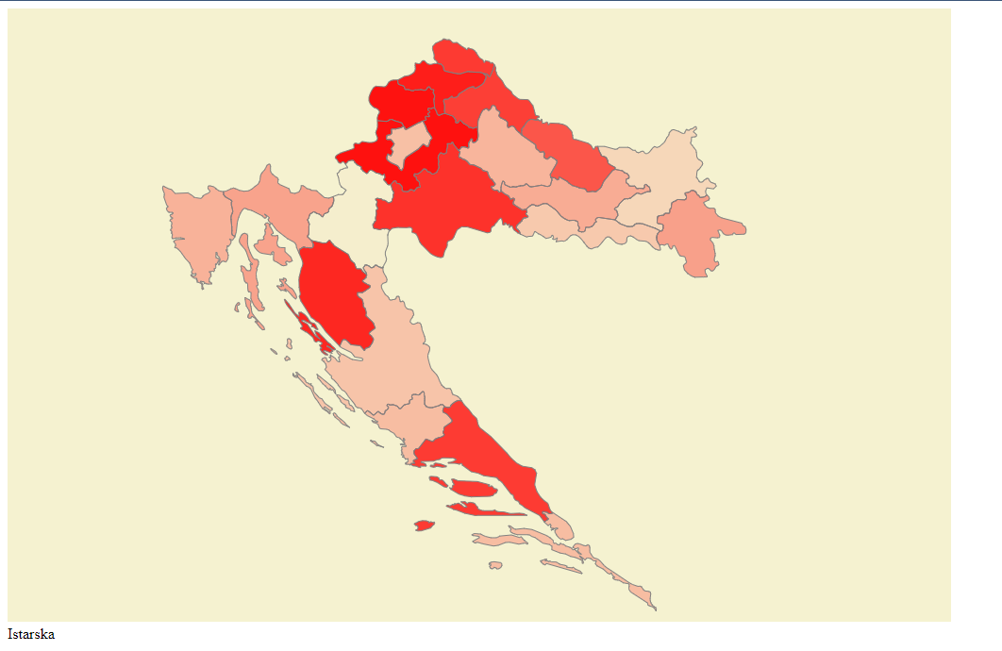

2. Prouciti primjere na internetu te omoguciti zoom-in/out ponasanje SVG elementa.

<!DOCTYPE html>

<html lang="en">

<head>

    <script src="https://d3js.org/d3.v3.min.js"></script>

    <script src="http://d3js.org/topojson.v1.min.js"></script>

    <title>Drugi zadatak</title>

</head>

<body>

    <script>

        var width = 1000;

        var height = 650;

        var projection = d3.geo.mercator()

            .center([0, 10])

            .scale(6000)

            .translate([17600, 4500])

            .rotate([-180, 0]);

        var path = d3.geo.path()

            .projection(projection);

        var svg = d3.select("body").append("svg")

            .attr("width", width)

            .attr("height", height)

            .style("background", "#F5F2D0")

            .call(d3.behavior.zoom().scaleExtent([0.3, 5])

                .on("zoom", onZoom))

            .append("g");

        d3.select("body")

            .append("div")

            .attr("id", "name");

        d3.json("cro.json", function (error, cro) {

            var data = topojson.feature(cro, cro.objects.layer1);

            var states = svg.selectAll("path.county")

                .data(data.features)

                .enter()

                .append("path")

                .attr("class", "county")

                .attr("id", function (d) { return d.id; })

                .attr("d", path).style("fill", "red")

                .style("stroke", "gray")

                .style("stroke-width", 1)

                .style("fill-opacity", function () { return Math.random(); })

                .on("mouseover", function (d) {

                    console.log(d.properties.name);

                    d3.select("#name").text(d.properties.name);

                });

        });

        function onZoom() {

            svg.attr("transform", "translate (" + d3.event.translate + ") scale (" + d3.event.scale + ")");

        }

    </script>

</body>

</html>

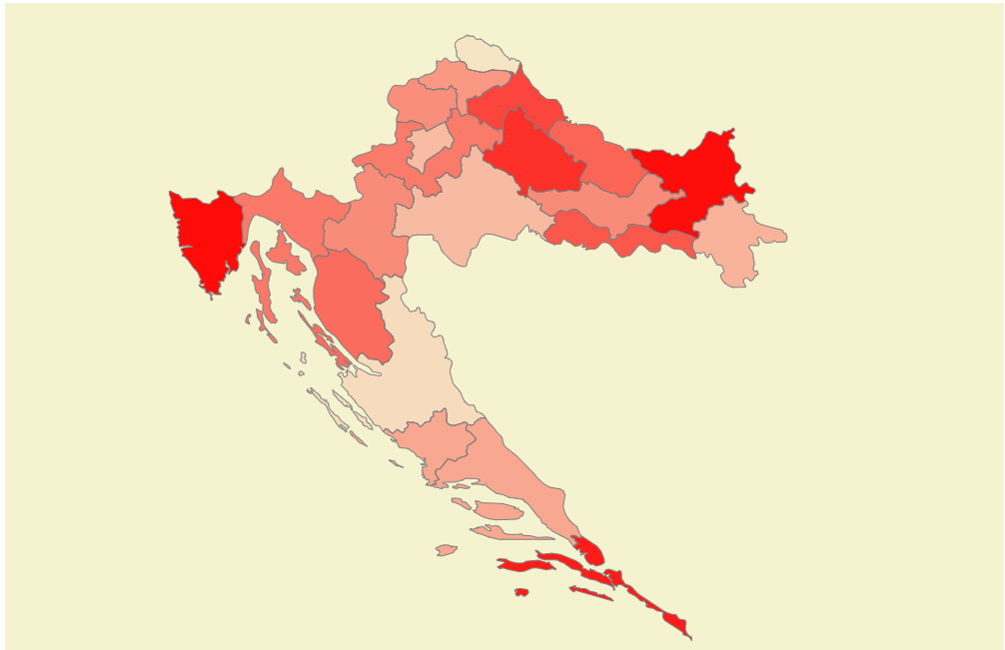

Bez zooma

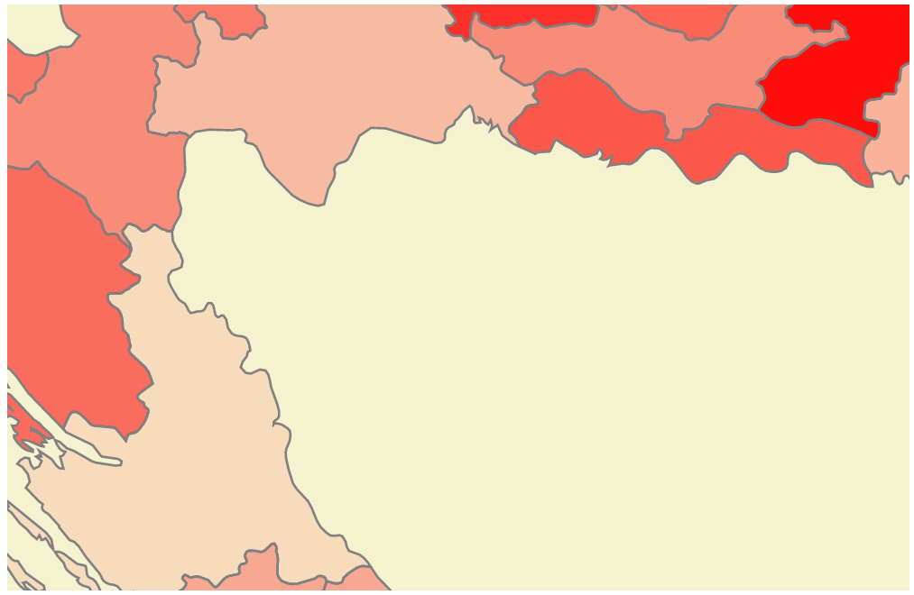

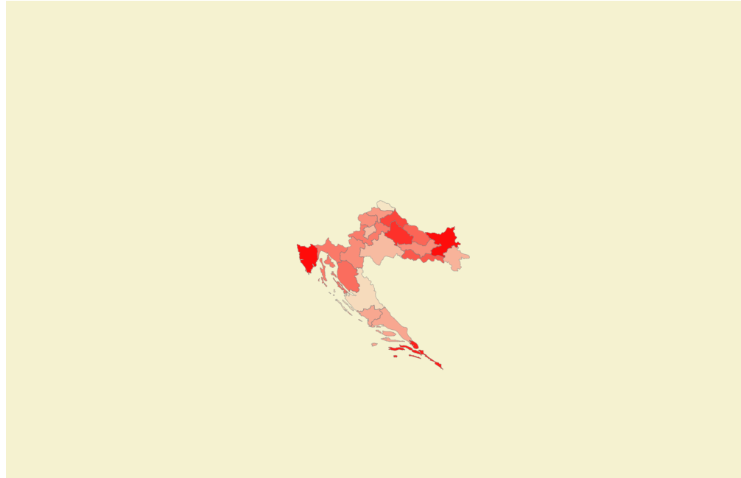



3. Pronaci podatke za RH koji su grupirani po zupanijama. Podatke povezati s kartom te omoguciti prikaz tih podataka prilikom odabira odgovarajuce zupanije na karti. Potrebno je i izraditi skalu koju ce se koristiti kod odabira boje svake od zupanija.

<!DOCTYPE html>

<html lang="en">

<head>

    <script src="https://d3js.org/d3.v3.min.js"></script>

    <script src="http://d3js.org/topojson.v1.min.js"></script>

    <title>Treci zadatak</title>

</head>

<body>

    <script>

        var width = 1000;

        var height = 650;

        var skala = d3.scale.linear()

            .domain([50000, 800000])

            .range([0, 6]);

        var colors = ["#26ff00", "#30d413", "#35b51f", "#369925", "#368729", "#35702c", "#2f5c28"];

        var projection = d3.geo.mercator()

            .center([0, 10])

            .scale(6000)

            .translate([17600, 4500])

            .rotate([-180, 0]);

        var path = d3.geo.path()

            .projection(projection);

        var svg = d3.select("body").append("svg")

            .attr("width", width)

            .attr("height", height)

            .style("background", "#F5F2D0")

            .call(d3.behavior.zoom().scaleExtent([0.3, 5])

                .on("zoom", onZoom))

            .append("g");

        d3.select("body")

            .append("div")

            .attr("id", "name");

        d3.select("body")

            .append("div")

            .attr("id", "info");

        d3.json("cro_data.json", function (error, cro) {

            var data = topojson.feature(cro, cro.objects.layer1);

            var states = svg.selectAll("path.county")

                .data(data.features)

                .enter()

                .append("path")

                .attr("class", "county")

                .attr("id", function (d) { return d.id; })

                .attr("d", path)

                .style("fill", function (d) {

                    var value = Math.round(skala(d.properties.population));

                    return colors[value];

                })

                .style("stroke", "gray")

                .style("stroke-width", 1)

                .style("fill-opacity", function () { return Math.random(); })

                .on("mouseover", function (d) {

                    console.log(d.properties.population);

                })

                .on("click", function (d) {

                    console.log(d.properties.population);

                    d3.select("#info").html(`Zupanija: ${d.properties.name} <br/> Broj stanovnika: ${d.properties.population} <br/> Povrsina: ${d.properties.area} km2 <br/> Zupan: ${d.properties.mayor}`);

                });;

        });

        function onZoom() {

            svg.attr("transform", "translate (" + d3.event.translate + ") scale (" + d3.event.scale + ")");

        }

    </script>

</body>

</html>

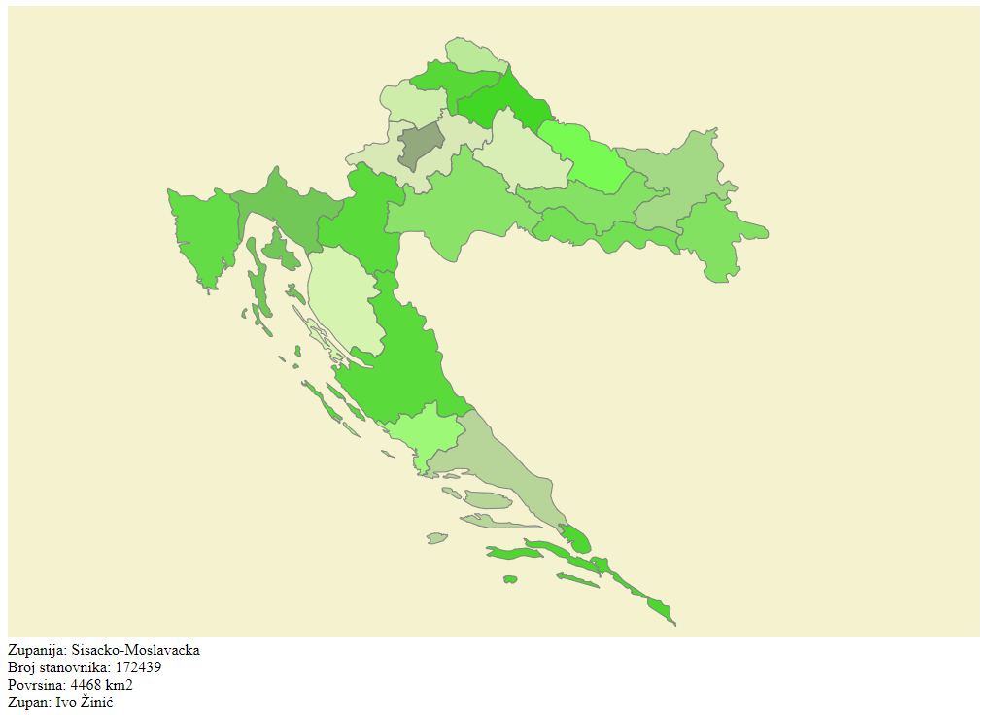

4. Odabirom svake od zupanija pribliziti zupaniju (zoom-in) i ispisati osnovne podatke o zupaniji. Nakon 10 sekundi zupaniju vratiti u prvobitan polozaj te ukloniti navedeni tekst.

<!DOCTYPE html>

<html lang="en">

<head>

    <script src="https://d3js.org/d3.v3.min.js"></script>

    <script src="http://d3js.org/topojson.v1.min.js"></script>

    <title>Cetvrti zadatak</title>

</head>

<body>

    <script>

        var width = 1000;

        var height = 650;

        var skala = d3.scale.linear()

            .domain([50000, 800000])

            .range([0, 6]);

        var colors = ["#26ff00", "#30d413", "#35b51f", "#369925", "#368729", "#35702c", "#2f5c28"];

        var projection = d3.geo.mercator()

            .center([0, 10])

            .scale(6000)

            .translate([17600, 4500])

            .rotate([-180, 0]);

        var path = d3.geo.path()

            .projection(projection);

        var svg = d3.select("body").append("svg")

            .attr("width", width)

            .attr("height", height)

            .style("background", "#F5F2D0")

        d3.select("body")

            .append("div")

            .attr("id", "name");

        d3.select("body")

            .append("div")

            .attr("id", "info");

        var zoom = d3.behavior.zoom()

            .translate(projection.translate())

            .scale(projection.scale())

            .scaleExtent([height, 20 * height])

            .on("zoom", onZoom);

        var g = svg.append("g")

            .call(zoom);

        d3.json("cro_data.json", function (error, cro) {

            var data = topojson.feature(cro, cro.objects.layer1);

            var states = g.selectAll("path.county")

                .data(data.features)

                .enter()

                .append("path")

                .attr("class", "county")

                .attr("id", function (d) { return d.id; })

                .attr("d", path)

                .style("fill", function (d) {

                    var value = Math.round(skala(d.properties.population));

                    return colors[value];

                })

                .style("stroke", "gray")

                .style("stroke-width", 1)

                .style("fill-opacity", function () { return Math.random(); })

                .on("mouseover", function (d) {

                    console.log(d.properties.population);

                })

                .on("click", onClick);

        });

        function onZoom() {

            projection.translate(d3.event.translate).scale(d3.event.scale);

            g.selectAll("path").attr("d", path);

        }

        function onClick(d) {

            var a, b, c;

            var centroid = path.centroid(d);

            a = centroid[0];

            b = centroid[1];

            c = 4;

            centered = d;

            g.selectAll("path")

                .classed("active", centered && function (d) { return d === centered; });

            d3.select("#info").html(`Zupanija: ${d.properties.name} <br/> Broj stanovnika: ${d.properties.population} <br/> Povrsina: ${d.properties.area} km2 <br/> Zupan: ${d.properties.mayor}`);

            g.transition()

                .duration(3000)

                .attr("transform", `translate(${width / 2}, ${height / 2}) scale(${c}) translate(${-a}, ${-b})`)

                .style("stroke-width", 1.5 / c + "px");

            a = width / 2;

            b = height / 2;

            c = 1;

            centered = null;

            g.transition()

                .delay(200000)

                .duration(1000)

                .attr("transform", `translate(${width / 2}, ${height / 2}) scale(${c}) translate(${-a}, ${-b})`)

                .style("stroke-width", 2 / c + "px")

                .each('end', function () {

                    d3.select("#info")

                        .html("");

                }

                );

        }

    </script>

</body>

</html>

